虚拟体验式农场的培训游戏策划
胡辛捷，汪成峰

变更履历
No | 变更内容 | 变更人 | 变更日期
1 | 文档作成 | 胡辛捷 | 2011/03/14
2 | 具体规则补充修改 | 胡辛捷、汪成峰 | 2011/03/17
3 | 细节修改，补充“六、关卡设置”内容 | 胡辛捷 | 2011/03/18
4 | 对内容大幅修改，还原标准农场类游戏元素 | 胡辛捷 | 2011/3/21
5 | 还原标准农场类游戏元素。细节修改 | 胡辛捷 | 2011/3/22
6 | 文档细节修改，设计流程示意图，添加补全UI图 | 胡辛捷 | 2011/3/23
7 | 细节修改，增加内容6.3娱乐模式 | 胡辛捷 | 2011/3/24
8 | 细节修改，增加部分数值以及数据 | 胡辛捷 | 2011/3/25
9 | 细节修改。科学模型修改。 | 胡辛捷 | 2011/3/28
10
11
12
13
14
15
16
17
18
19
20
21
22
23
24
25

一、文档概述

1.1、游戏背景
虚拟体验式农场的培训游戏是以农场为背景的模拟经营类游戏。游戏中，玩家扮演一个农牧场的经营者，完成农作物和动物的饲养再到出售给市场的整个过程。着重于针对影响动植物的生长因素的熟悉了解。

1.2、游戏内容
玩家利用刚开始仅有的资源在农场和牧场上进行操作，完成收获，通过一系列的操作和最终的收获得到更多的资源。

二、基本单位

2.1、环境条件
环境条件是农牧场的动植物生长的主要影响因素，它包括季节，温度，天气。

2.1.1、季节
季节主要影响植物的生长发育，并间接影响动物生长。分为春夏秋冬。

2.1.2、温度
温度主要影响动物的生长发育，同时温度也受到季节和天气的影响。显示为最低气温和最高气温。

2.1.3、天气
天气主要影响植物的生长发育，并间接影响动物生长。

2.1.4、光照
光照是影响作物的主要因素之一，它随着时间季节的变化而变化。

2.1.5、时间
时间以天为单位，每2秒为“一天”，以后打引号的时间为游戏时间，不打引号的为现实时间，如：“1天”、2秒

2.2、农场单位
农场是游戏的主要背景之一，它包含土地，农作物，仓库，商店，路牌。

2.2.1、土地

2.2.1.1、介绍
土地是农场进行操作的主要模块，玩家需要将种子种在土地上才能成长。农场中最多含有25块土地

2.2.1.2、状态
土地的状态分类下面几种：
（1）待种期：此时土地需要种子进行种植。
（2）已种期：此时土地已种植。除非玩家进行开垦，不然种子经过一定时间进入下一状态。
（3）收获期：此时种子进入收获期，玩家需要进行收获，收获后进入下一状态。
（4）开垦期：玩家需要对土地进行开垦，开垦后进入待种期。
(5)未开荒：未开荒标明玩家不符合这块土地种植的要求。
土地状态流程图如图1
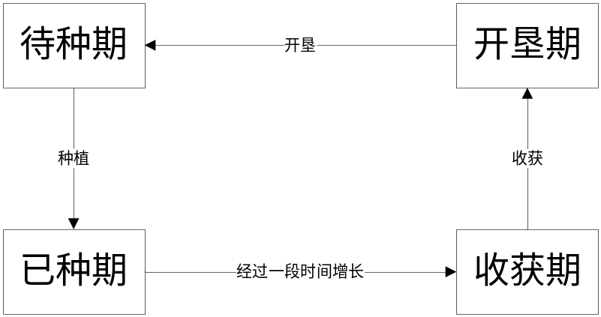
图1 、土地状态流程图

2.2.1.3、土地模型单位
- 水含量：表示土地中含有多少水，起始值为:60。
- 氮含量：表示土地中含有多少氮，起始值为:0。
- 磷含量：表示土地中含有多少磷，起始值为:0。
- 钾含量：表示土地中含有多少钾，起始值为:0。

2.2.2、农作物

2.2.2.1、介绍
农作物是需要在农场上种植的项目，是农场主要的制作环节，也是这个游戏内容中主要的循环环节。

2.2.2.2、农作物的属性
农作物的属性详细见表2
名称 | 根的重量 | 茎的重量 | 叶的重量 | 果实的重量 | 最大产量 | 质量 | 数量
小麦 | 最大相加为200 |  |  |  | 最大为925 | 最大100 | 最大30
水稻 | 最大相加为200 |  |  |  |  | 最大100 | 最大30
3 |  |  |  |  |  | 最大100 | 最大30
4 |  |  |  |  |  | 最大100 | 最大30
5 |  |  |  |  |  | 最大100 | 最大30
6 |  |  |  |  |  | 最大100 | 最大30
表 1、农作物属性

2.2.2.3、状态
农作物的状态主要分为种子，发芽期，开花期，收获期，枯萎期，详细见表3，图2
时期 | 图片 | 介绍 | 备注
种子 |  | 从商店购买得到，农作物的最初形态,经过一段（固定）时间进入发芽期。 | 种植后土地由待种期变为已种期
发芽期 |  | 经过一定(固定)时间后，进入嫩叶期。
开花期 |  | 经过一定时间后，进入收获期 | 当农作物到达收获期时土地由已种期进入收获期
收获期 | 每种农作物不相同，为商店的图片。 | 需要玩家选择收获操作，收获后进入枯萎期 | 收获后土地由收获期进入开垦期
枯萎期 |  | 需要玩家进行开垦操作。 | 开垦后土地由开垦期进入待种期。

表2、农作物状态属性
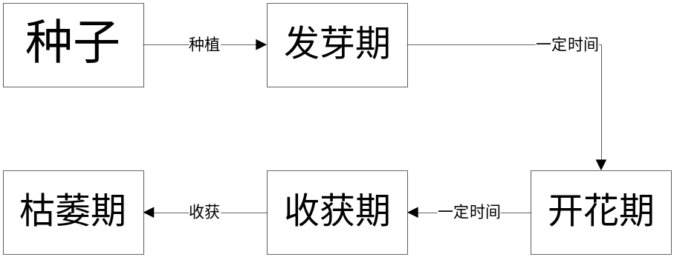
图2、作物状态关系

2.2.2.4、病虫害
游戏中将在随机时间产生随机的疾病，疾病还影响农作物的收货质量。疾病害有下面几种：
- 虫害：分为大，中，小虫。图片特征为有一只大，中，小虫在农作物上爬。
- 杂草：图片特征为农作的周围有杂草生成。
- 干涸：图片特征为农作物颜色变黄，土地有裂口。

2.2.3、地鼠

2.2.3.1、介绍
地鼠存在关卡，自由模式，娱乐模式中的一个娱乐元素“我们是害虫...哦...不是..我们是地鼠”中的基本单位。

2.2.3.2、属性
类型 | 韧性 | 新游戏中获得金币 | 威力（植物质量/数量每5秒下降）
大 | 3 | Xx | 20/20
中 | 2 | Xx | 10/10
小 | 1 | Xx | 5/5
表3、地鼠属性

2.2.4、仓库

2.2.4.1、介绍
仓库主要是用来储存商店购买与农牧场收获的一些单位。具有出售仓库的单位。

2.2.4.2、功能
- 储存：当玩家在农场或者牧场收获单位，或者在商店购买单位后，单位都会储存在仓库。
- 出售：出售该单位并获得相应金币，且不可找回。
- 摆放（种植）：从仓库中提取出单位摆放（牧场）到草场或种植（农场）到土地。

2.2.5、商店

2.2.5.1、介绍
商店主要是出售基本动植物和农牧场中需要使用的道具。

2.2.5.2、出售的单位
出售的单位如表3
单位 | 价格 | 适用场所 | *使用等级* | 说明
Xx | Xx | （农场或者牧场） | Xx
Xx | Xx | Xx | Xx
Xx | Xx | Xx | Xx
Xx | Xx | Xx | Xx
Xx | Xx | xx | Xx
表4、商店出售单位

2.2.6、路牌

2.2.6.1、作用
农场的路牌是由农场页面转到牧场页面的一个选项。

2.3、牧场单位
牧场是游戏的主要背景之一，它包含养殖室，动物，仓库，商店，路牌。

2.3.1、养殖室

2.3.1.2、介绍
养殖室是动物的生活环境，养殖室的好坏取决于卫生，容积等因素

2.3.1.3、属性
养殖室有容积，只能容纳总量xx体积的动物。

2.3.2、动物

2.3.2.1、特性
主要的特性与区别如表5，：
名称 | 属性1 | 属性2 | 属性3 | 属性4 | 属性5 | 属性6 | 属性7 | 属性8 | 属性9
1 | 参数 |  |  |  |  |  |  |  | 参数
2
3
4
5
6
7 | 参数 |  |  |  |  |  |  |  | 参数

表5、动物属性

2.3.2.3、时期划分
详细见表5。
时期 | 属性10 | 属性11 | 属性12 | 属性13
年龄时期1
年龄时期2 |  |  | 。
表6、时期属性
动物的具体状态见表7：
状态 | 属性14 | 属性15 | 属性16 | 属性17 | 属性18
状态时期1 | 参数 |  |  |  | 参数
状态时期2
状态时期3
状态时期4 | 参数 |  |  | ~ | 参数
表7、状态属性

2.3.3、仓库
见2.2.3.

2.3.4、商店
见2.2.4.

2.3.5、路牌

2.3.5.1、作用
牧场的路牌是由牧场页面转到农场页面的一个选项。

2.4、玩家

2.4.1、经验值
经验是玩家操作执行操作而获得的相关数值，它是玩家的执行操作的奖励。

2.4.2、等级
等级与经验挂钩，它代表玩家的能力。
等级与经验的关系如下表8
等级 | 需要的经验
0 | 0
1 | Xx
2 | Xx
3 | Xx
4 | Xx
5 | Xx
6 | Xx
表8、等级与经验关系

2.5、金币

2.5.1、介绍
金币是游戏的虚拟交易货币，所有的购买单位都需要金币的花费。

2.5.2、大致流向图
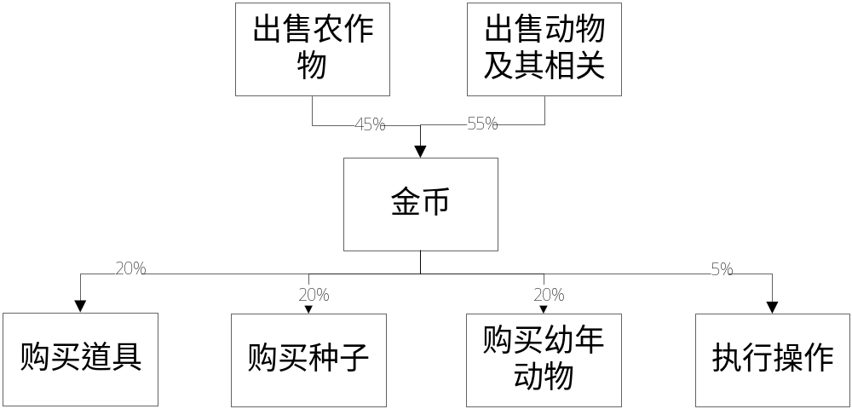
图3、金币的流向

三、操作

3.1、农场的相关操作

3.1.1、介绍
农场操作包括鼠标以及农场的操作列表。
当鼠标移动到某一块土地上，鼠标右边会弹出土地和土地上的植物的一些说明tip（简单的信息如生长天数，图片。不同于详细参数信息，详细参数信息包含它或者相交它）
操作列表是农场操作选项的一个集合，它包括种子种植，种子收获，土地开垦，杀虫，除草，浇水。

3.1.2、操作列表具体功能
表9是几项操作的功能说明
操作名称 | 图片 | 操作说明 | 操作方法 | *获得的经验值* | 备注
种植 |  | 将农作物种植到土地中 | 从操作列表中选取（左键）物品选项，从仓库中选取种子，种植（左键点击）在土地上。 | Xx | 当仓库没种子时会弹出会话框：“是否进入商店”。  土地由待种期进入已种期。  农作物由种子变为发芽期。  操作成功后在被操作的农作物上弹出信息：已种植xx。并缓缓上移
杀虫 |  | 去除农作物的害虫 | 选择（左键）操作列表中的杀虫选项，去除（左键）农作物的害虫。 | Xx | 分为3种杀虫剂  当没有虫害时操作无效。  操作成功后在被操作的农作物上弹出信息：xx虫害已被杀死。并缓缓上移
除草 |  | 去除农作物的杂草 | 选择（左键）操作列表中的除草选项，去除（左键）农作物的害虫 | Xx | 当没有杂草时操作无效。  操作成功后在被操作的农作物上弹出信息：杂草已被除去。并缓缓上移。  。
灌溉 |  | 去除土地的干涸。 | 选择（左键）操作列表中的浇水选项，去除（左键）农作物的干涸状态 | Xx | 操作成功后在被操作的农作物上弹出信息：土地已被灌溉.
收获 |  | 收获农作物 | 当土地进入收获期，从操作列表中选取（左键）收获选项，在土地上进行收获（左键）。将收获的单位放于仓库中。 | Xx | 土地由收获期进入开垦期。  农作物由收获期变为枯萎期。  操作成功后在被操作的农作物上弹出信息：收获xx（数量）棵xx（农作物），质量为xx。并缓缓上移
开垦 |  | 开垦农田，是土地变为待种期。 | 从操作列表中选取（左键）开垦选项，在土地上进行开垦（左键）。 | Xx | 土地什么时候都可以进行开垦，开垦后土地变为待种期。  操作成功后在被操作的农作物上弹出信息：土地已被开垦。并缓缓上移。
施肥 |  | 为农作物施肥 | 从操作列表中选取（左键）施肥选项，在土地上进行施肥（左键）。 |  | 操作成功后在被操作的农作物上弹出信息：土地已被施肥.
表9、农场操作说明

3.2、牧场的相关操作

3.2.1、介绍
牧场操作包括鼠标以及牧场的操作列表。
当鼠标移动到某一块土地上，鼠标右边会弹出动物的说明tip（一些非科学数据。不同于详细参数信息，详细参数信息包含它或者相交它）
操作列表是牧场操作选项的一个集合，它包括摆放，收获，喂养，清扫。

3.2.2、具体功能
具体功能见表10
操作 | 图片 | 操作说明 | 操作方法 | *获得的经验* | 备注
摆放 |  | 摆放动物 | 选择（左键）操作列表中的摆放选项，点击一个单位拖动至牧场。
收获 |  | 收获动物到仓库 | 选择（左键）操作列表中的摆放选项，点击一个单位
喂养 |  | 喂养动物 | 选择（左键）操作列表中的喂养选项，点击一个单位
清扫 |  | 清除草场的垃圾 | 选择（左键）操作列表中的清扫选项，点击垃圾
表10、牧场操作说明

3.3、仓库的操作

3.3.1、仓库的进入
在农场中点击仓库（图片）就可进入仓库/菜单。

3.3.2、仓库菜单
仓库含有“购买”，“出售”，“全部出售”，“取消”的选项：
- 出售：当点击单位下的“出售”选项时，就会出售该单位并获得相应金币，且不可找回。
- 摆放（种植）：当点击单位下的“ 摆放（种植）”选项时，最小化仓库菜单，同时进行农牧场的相关操作。如果该单位的数量超过1，可以进行的摆放（种植）操作，每摆放一次，仓库中的该单位的数量减去1，直到该单位的数量为0或者玩家取消操作（右键），返回仓库菜单。
- 购买：点击“购买”选项后，会进入商店。
- 全部出售：当点击“全部出售”选项后，弹出消息提示框，点击“确定”将出售仓库中所有的单位。同时获得相应的金币，“取消”则取消操作。
- 取消：最小化仓库。
大致流程图
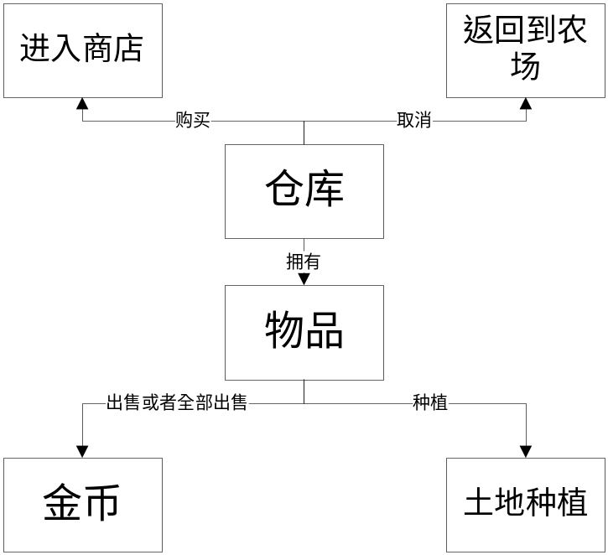
图4、仓库操作流程图

3.4、商店的操作

3.4.1、商店的进入
点击农牧场中的商店选项或者仓库中的购买选项就会弹出商店的菜单。

3.4.2、商店菜单
仓库含有“购买”，“取消”的选项：
1）购买：点击单位下“购买”选项后，就会弹出一个对话框，需要输入你所要购买的数量后点击确定，则购买的单位就会储存到仓库中并减去相应的金币。
（2）取消：最小化仓库。

3.5、用户信息界面
当点击农场或者牧场上的个人头像，就会调出玩家的个人信息。

3.6、设置信息

3.6.1、进入设置信息
玩家可以通过顶部菜单或者游戏中菜单选项中选择设置信息。

3.6.2、设置信息内容
设置信息包括：
*视频：包括分辨率，窗口化等等。*
音频：包括环境音大小，BGM开关等等。
游戏难度：难，中，易（区别在于病虫害等一些意外事件的爆发概率。）。 以及游戏速度。

3.7、视角设定
游戏可以采用45度俯视视角。键盘W、S、A、D（↑、↓、←、→）可以控制视角前进、后退、左平移、右平移。

3.8、详细参数信息
操作显示方法参照qq农场好友列表显示方法或者qq显示方法（点击显示，点击隐藏或者触发性显示隐藏）。
详细参数信息包括环境条件：天气，温度，季节
当鼠标选定单位时显示该单位的详细参数信息（包括损失的产量与质量及其原因）。当鼠标没有选定单位时显示整个农场（牧场）的详细参数信息

3.9、开始下一年
“开始下一年”是游戏开始的选项，当玩家点击“开始下一年”后农场牧场都进入到春季，并且“开始下一年”变成不可点击按钮，直到这一年的冬季结束。

3.10、玩家的不正确操作都在“错误信息提示中”提示：不正确的操作

四、UI布局

4.1、顶部菜单
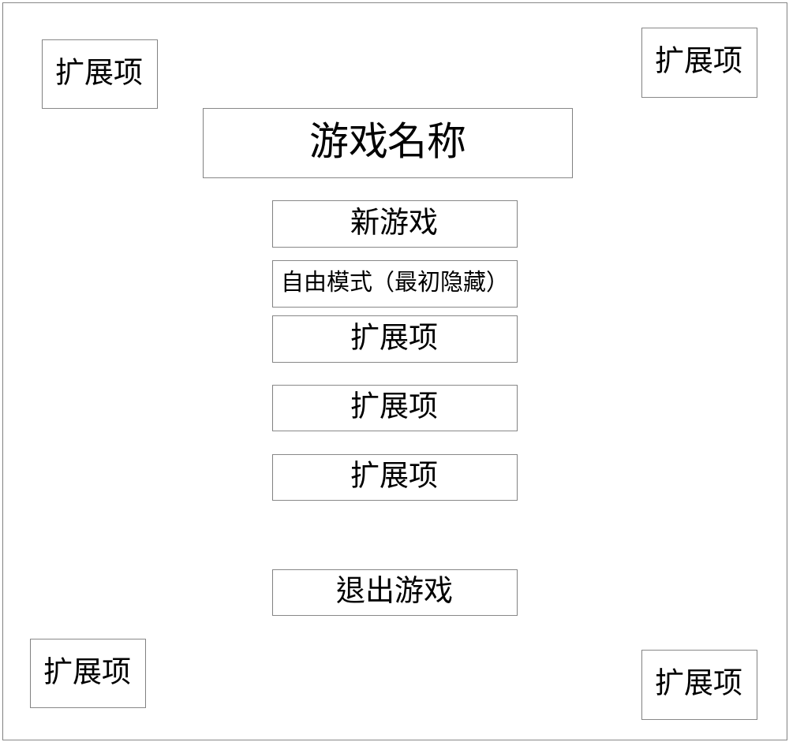
图5、顶部菜单UI布局

4.2、农场的布局

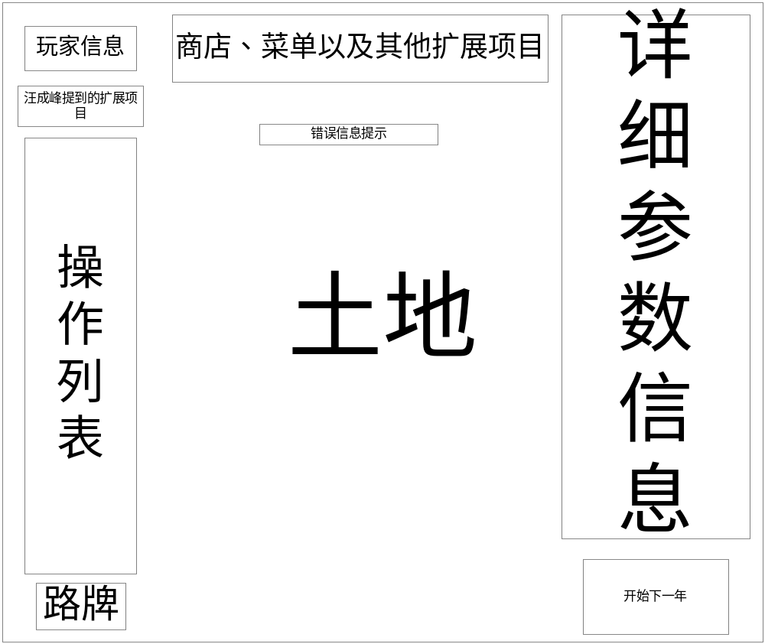
图6、农场的UI布局

4.3、牧场的布局
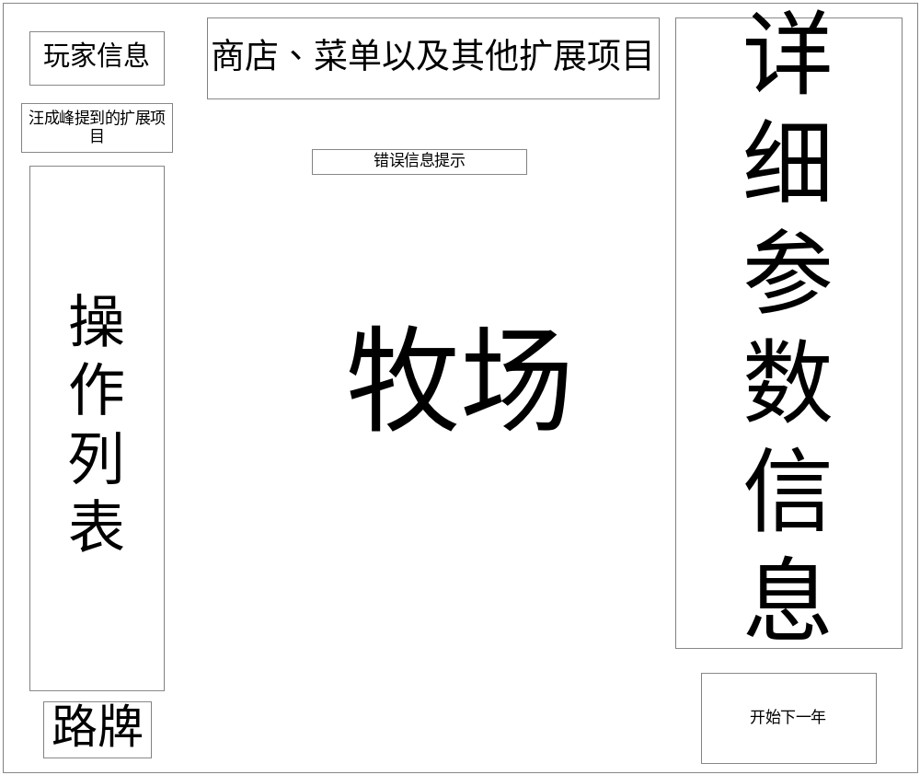
图7、牧场的UI布局

4.4、参数信息显示
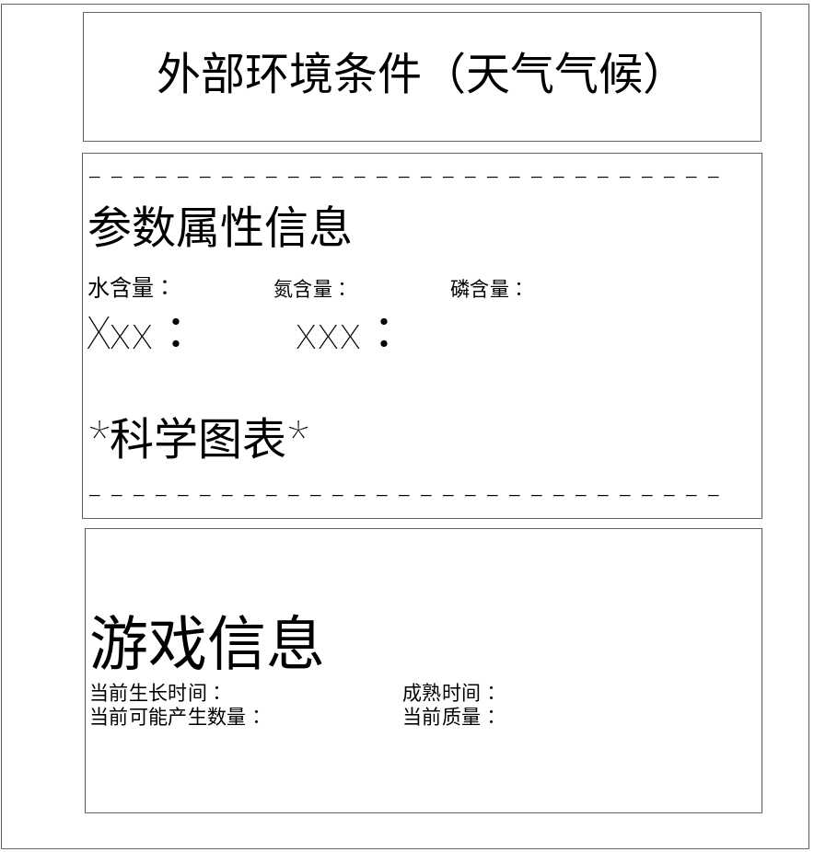
图8、参数信息显示

4.5、仓库的布局
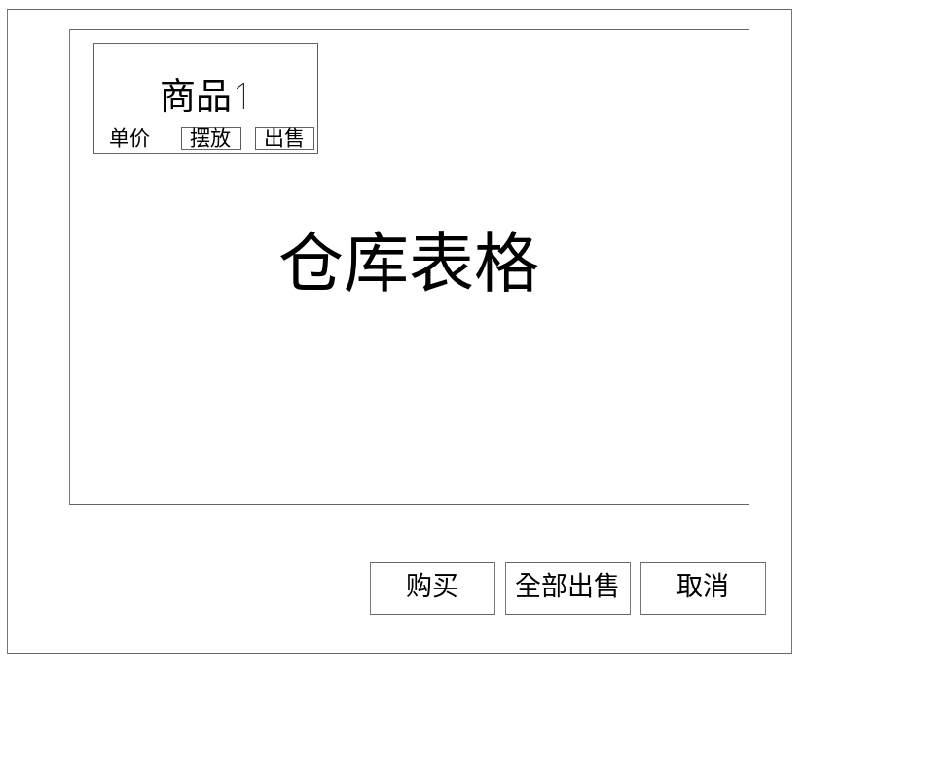
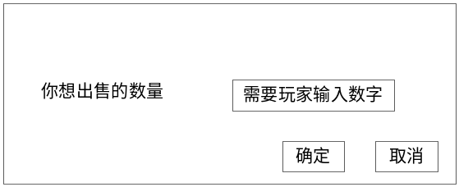
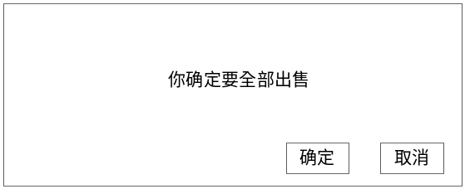
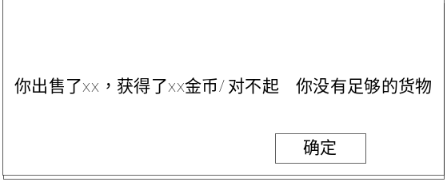
图9、仓库的UI布局

4.6、商店的布局
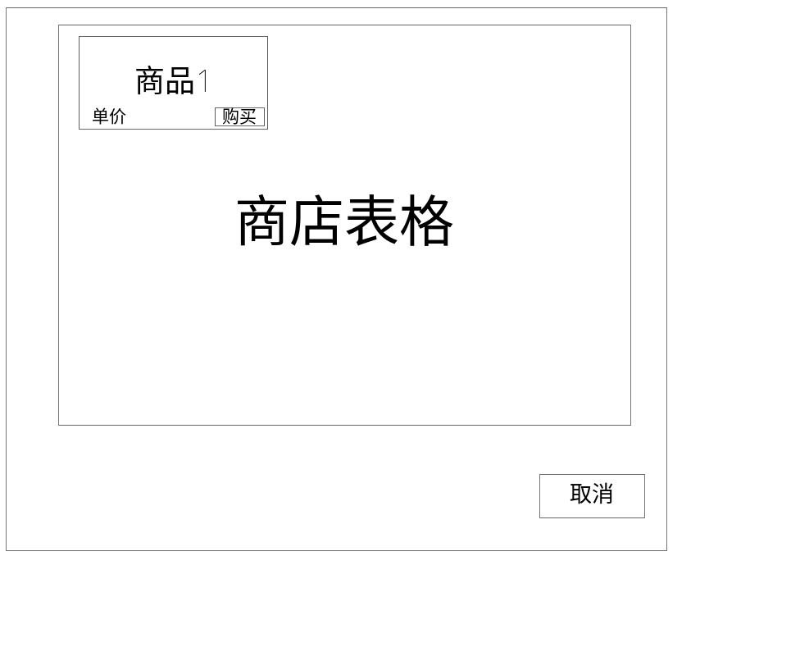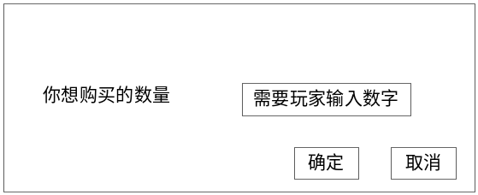
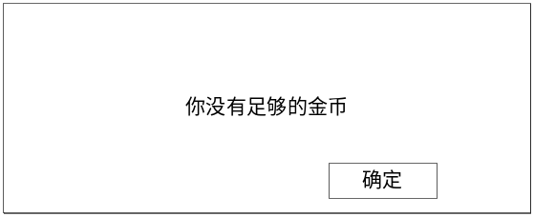
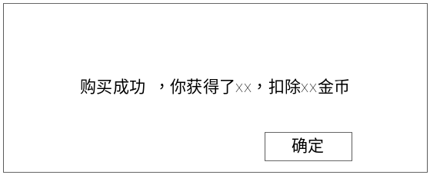

图10、商店的UI布局

4.7、用户界面
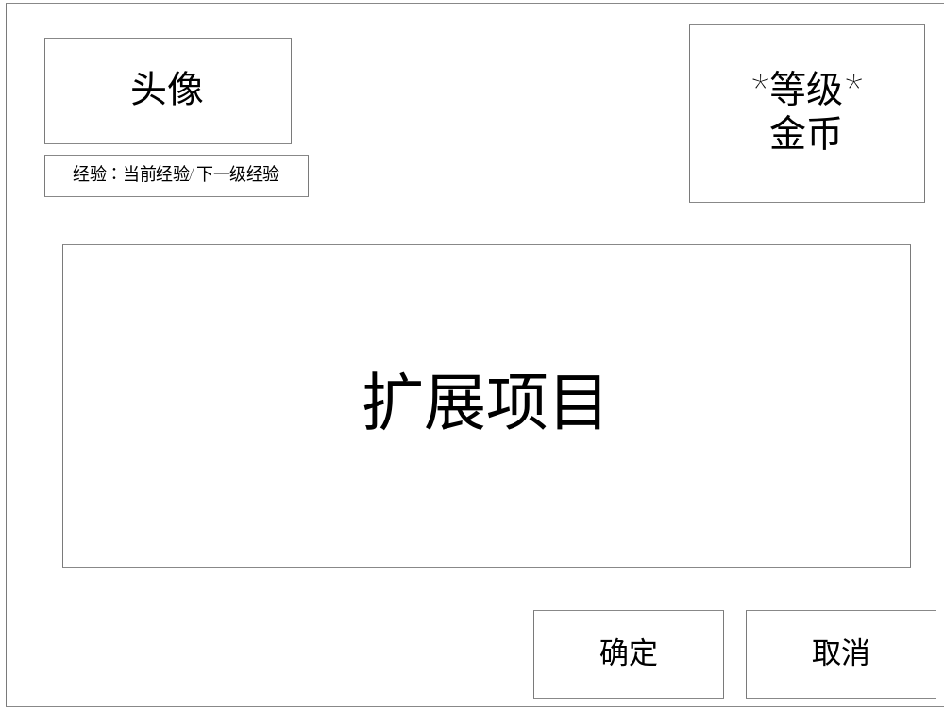
图11、用户界面的UI布局

4.7、选项菜单
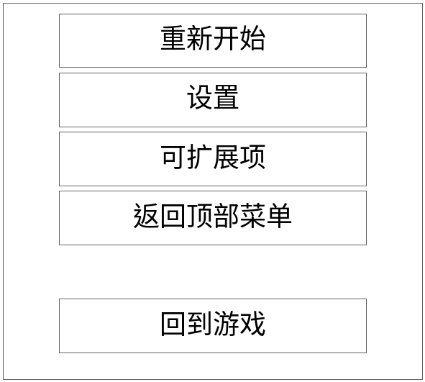
图12、选项菜单的UI布局

4.8、视频设置界面

4.9、音频设置界面
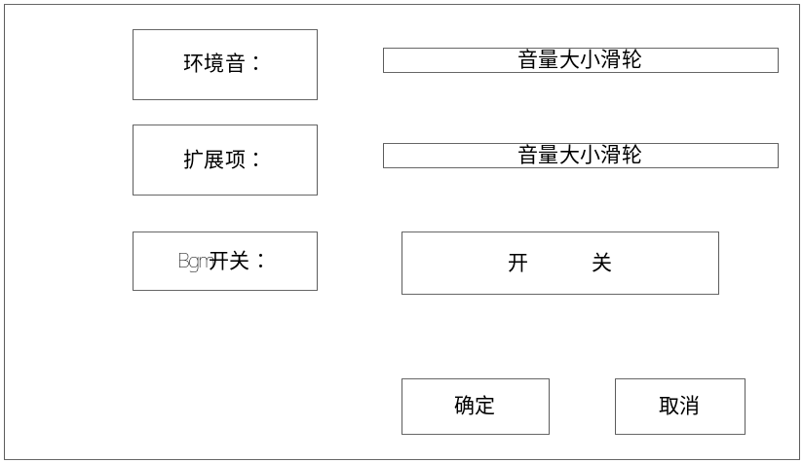
图13、音频设置界面

4.10、游戏难度界面
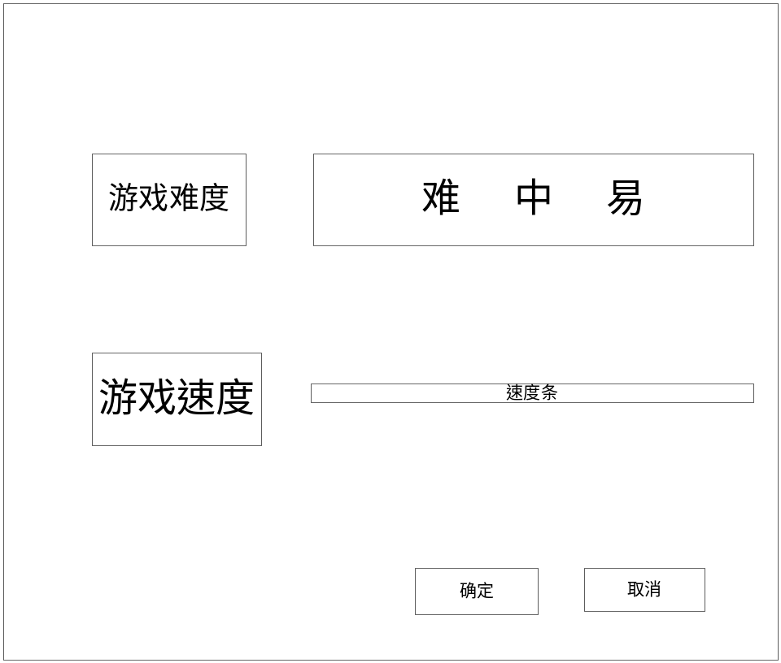
图14、游戏难度界面

五、音乐音效

5.1、音乐
分为顶部菜单音乐、新游戏（和自由模式）音乐和娱乐模式音乐
- 顶部菜单音乐主要是从顶部菜单到选择了一个模式之间时间段使用的音乐。采用旋律简单，最好是无感情的音乐，长度大概为30秒
- 新游戏是在新游戏和自由模式中采用的音乐，需要具有较强的节奏感。长度大概2分钟
- 娱乐模式音乐是在娱乐模式中采用的音乐，要有轻快的感觉，（如FC中超级马里奥，西游记的背景音乐），长度大概2分钟

5.2、音效
主要分为按键音效和操作音效。
- 按键音效是指所有菜单、对话框中的按键提示音，要求简洁有力，长度大概0.5秒。（如war3的按键音）
- 操作音效是指农牧场操作键的按键提示音，要求与按键音效相同，但不可以一样。每次选取操作和执行操作时都会响起这个音效。

六、游戏规则

6.1、游戏最初设定
- 游戏采用半回合制式的RTS类游戏。玩家都需要进行点击“开始新一年”按钮才可以进入每一年的开始。
- 游戏最初有关卡设置，玩家需要完成当前关卡才能进入下一关卡。
- 当达成一定条件后玩家可以开启自由模式。在自由模式下当玩家金币不足以购买任何物品且农场牧场内没有任何单位则自由模式强制结束。

6.2、农场的有关规则

6.2.1、科学模型数据

6.2.1.1、环境条件相关
- 温度显示为最低气温和最高气温。最低温度和最高温度之和影响每天水分的丢失。丢失规则为：丢失的水分=（最低温度和最高温度之和-20）/10 当相加之和不大于20，则不丢失水分(当前作物系数为1)
- 光照随着时间季节的变化而变化。光照影响每天水分的丢失，丢失规则为：丢失的水分=当前光照/100(当前作物系数为1)

6.2.1.2、土地相关
- 土地待种期起始水分为60，钾，氮，磷含量为：0，0，0。
- 干涸触发条件：当土地水分低于20时。每一天农作物根茎叶谷重之和下降2（即每个属性降低0.5），作物数量每天降低25。
- 每天土地的丢失的矿物质为1.5，1,0.5。作物吸收的矿物质为3，2，1。当矿物质不足以每天的消耗与丢失，优先扣除土地丢失的矿物质(当前作物系数为1)
- 农作物在生长“5天”之后土地钾氮磷的含量不足够作物消耗。则分别对作物的根茎叶谷重之和每天降低2。作物数量每天降低25。
- 作物的根茎叶谷重和产量自成熟起“每天”都会下降。

6.2.1.3、操作相关
- 杀虫成功后，土地钾，氮，磷含量增加3,2,1。
- 除草成功后，土地钾，氮，磷的含量降低3,2,1。水分含量降低2。
- 灌溉成功后，土地水分含量增加30。
- 施肥成功后。土地钾，氮，磷含量增加15，10,5。
- 开垦成功后土地钾，氮，磷的含量清零，水分不变。

农作物相关
农作物在各个时期的消耗系数分别为0.5,0.5,1,1,1。

6.2.1.5、科学模型关系图
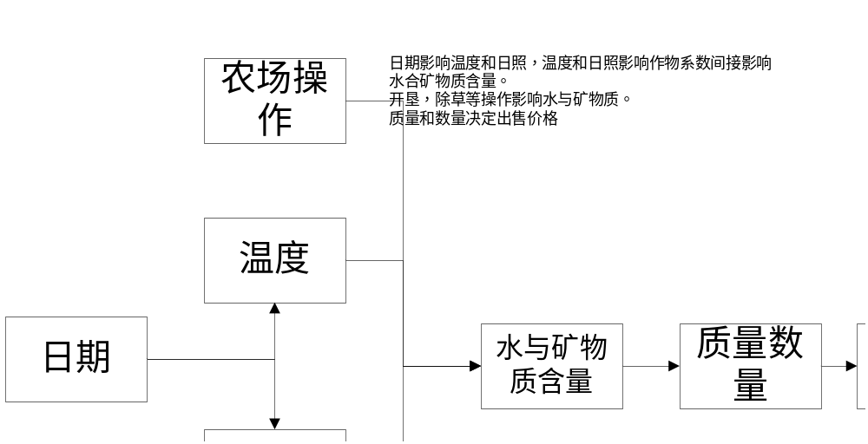
图15、科学模型关系图

6.2.2、虚拟模型数据

6.2.2.1、最初设定
自由模式下土地最初具有4块土地,日期3/25开始（春季）并给予xx金币。

6.2.2.2、土地等级设定
玩家可以使用金币开荒土地。关系如表11
土地数量 | 需要花费的金币
4 | Xx
9 | Xx
16 | Xx
25 | Xx
表11、土地与花费金币的关系

6.2.2.3、农作物属性
农作物需要种植在土地上，越高级的农作物需要的金币越多，详细价格见表12
名称 | 购入价格 | 出售价格（每一个）
表12、农作物价格
当玩家的金币不足就无法购买该农作物。
- 自身属性规则
- 病虫害“每20天”发生一次，且病虫害未去除不会触发新的病虫害，病虫害会降低农作物的质量与数量。大中小虫茎叶谷重之和/作物产量对应的伤害为（每5天）：40/100,20/50,10/25, 小虫产生几率为60%，中虫产生几率为30%。小虫产生几率为10%
- 作物损失的产量无法修复。
- 农作物的质量无法修复，当作物的质量变为0时作物死亡，同时在“参数详细信息”对话框中显示给玩家（需要具体说明当前影响它质量的所有原因）。无法出售获得金币。
- 作物受病虫害等影响因素影响下产量最多损失80%（即至少保存20%的产量）。收获时在“参数详细信息”对话框显示损失的数量与质量和损失的原因。
- 外部条件规则
- 农作物只能种植在相应季节，在其他季节无法生长或者收成以及质量大幅下降。（初始质量降低为40。）
- 土地对农作物有收成降低处罚：这年种植的农作物在未来n-1年（n为农作物的总数量）收成都会降低，这样的目的是为了让玩家每年都种植不一样的农作物。

6.2.3、模型计算
- 质量计算：最大质量为100，收获时质量计算为：质量=（农作物根茎叶谷重之和）/200*100（非种植季节为40）
- 数量计算：起始数量为30，收获时数量计算为：数量=农作物产量/925*30。
- 价格计算：农作物的出售价格由质量和产量影响，价格公式为价格=作物单价*质量*数量。

6.2.3、农场操作流程图
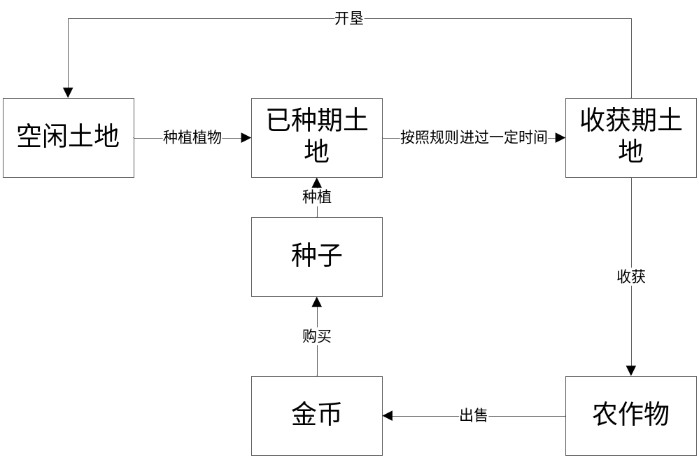
图16、农场操作流程图
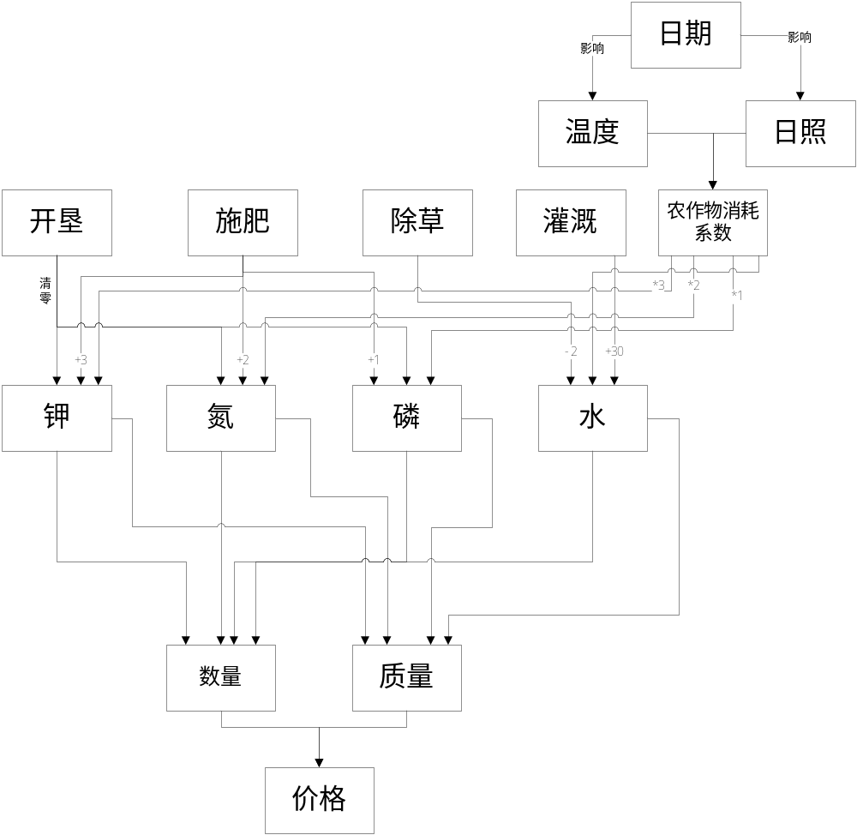
图17、细化科学模型图

6.3、牧场的有关规则

6.3.1、养殖室

6.3.1.1、最初设定
养殖室具有容积，初始容积为XX。

6.3.1.2、等级设定
越大的养殖室容积需要越多的金币。如表13
养殖室容积 | 需要花费的金币
Xx | Xx
X | Xx
Xx | Xx
Xx | Xx
Xx | Xx
Xx | Xx
Xx | Xx
表13、养殖室与金币的关系

6.3.2、动物

6.3.2.1、自身属性规则
- 动物需要在养殖场上饲养，越高级的动物需要的金币越高。见表14
名称 | 购入价格
表14、动物价格
当玩家的金币不足就无法购买该动物
- 牧场清洁程度影响动物的健康度，具体为：。。。。。。
- 喂食影响动物的健康度和营养价值，对于健康度影响是饥饿和过饱。对于营养价值的影响主要是饲料的选择导致营养价值的改变。喂食和清洁对动物的影响可以共存。
- 每回复一点健康度需要花费的金币为：目前损失的健康度*xxxx
- 动物的出售价格受动物的营养价值和健康度影响，计算公式为：
- 动物当生长到一定时间时就无法进行操作，可以像农场一样收成。同时，动物健康度和营养价值就会降低，具体公式为：
- 疾病影响动物的健康度。并在“参数详细信息”对话框提示玩家所用的药物及其数量。
- 当产生降低动物健康度的因素产生时，将在“参数详细信息”对话框显示给玩家。
- 健康度为0时动物死亡，同时在参数详细信息对话框显示给玩家（需要具体说明当前影响它健康度的所有原因）。无法获得出售获得金币，并使农场清洁度下降。

6.3.2.2、外部条件规则
- 养殖室内温度保持恒定不变。
- 牧场在固定的时间段会产生垃圾，垃圾可以多个存在，每个垃圾发生后每经过3分钟，牧场的清洁度将降低xx，
- 同种动物惩罚：当某种动物的总数量超过它的限养数。牧场中的这类动物的健康程度会下降为：xx。且无法恢复，除非出售这类动物使其数量在限养数下。每种动物的限养数如下表15
名称 | 限养数
表15、动物的限养数量

6.4、游戏整体流程图
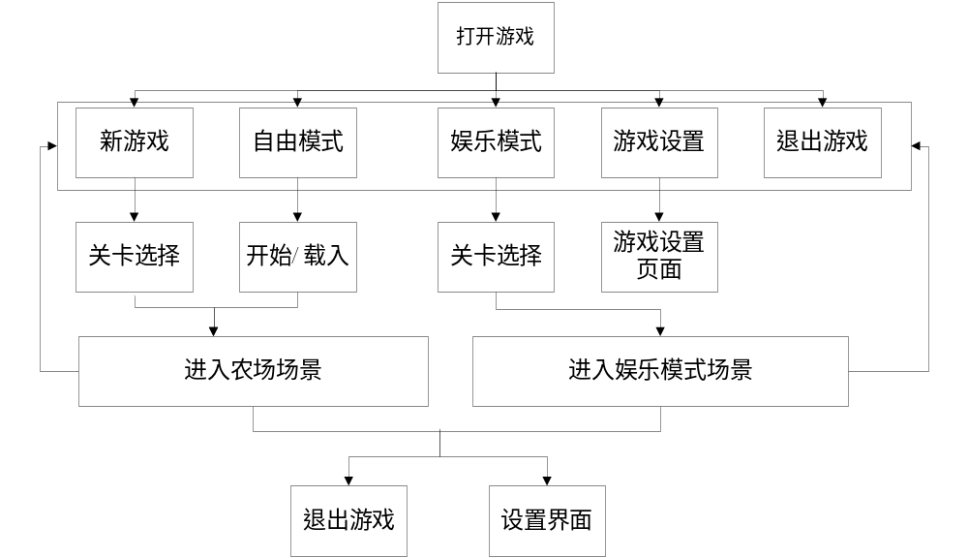
图18、整体流程图

七、关卡设置

7.1、新游戏

7.1.1、第一关：教程（可跳过）
- 初始给予玩家2块土地，2个玉米种子（玉米生长速度极快）。土地上具有每一个需要操作的状态，牧场中含有j头猪（j与牧场总操作数有关）每头猪有都有一种需要操作的状态。玩家需要按照提示的做法一一做完 ，完成后进入下一关。
- 限制时间：无限。
- 环境条件：理想环境
- 地点：农场。
- 农作物：玉米。
- 是否有娱乐内容：否
- 动物：猪。
- 目的：主要为了使新手熟悉游戏的主要操作，主要是信息和操作列表的熟悉：
- 奖励：开启下一关，获得农场模型

7.1.2、第二关
- 初始给予玩家n块土地，一定量金币，并给出目标金币。玩家需要在农场上进行操作，直到获得目标金币进入下一关。
- 限制时间：无限。
- 环境条件：理想环境
- 地点：农场。
- 农作物：玉米。
- 是否有娱乐内容：否
- 动物：none
- 目的：进一步熟悉农场操作，了解农场处罚机制。
- 奖励：开启下一关，获得所有的农作物模型

7.1.3、第三关
- 初始给予玩家n块土地，一定量金币，并给出目标金币。玩家需要在农场上进行操作，直到获得目标金币进入下一关。
- 限制时间：无限。
- 环境条件：随即环境
- 地点：农场。
- 农作物：all。
- 是否有娱乐内容“我们是害虫...哦...不是..我们是地鼠”（1年2次）（具体见：6.3.1.画面中心闪亮图表：是否需要教程。只提示一次。）
- 动物：none
- 奖励：开启下一关 ，开启自由模式和娱乐模式：“我们是害虫...哦...不是..我们是地鼠”

7.1.4、第四关
- 初始给予玩家xx容积牧场，一定量金币，并给出目标金币。玩家需要在牧场上进行操作，直到目标金币进入下一关。
- 限制时间：无限。
- 环境条件：理想环境
- 地点：牧场。
- 农作物：none。
- 是否有娱乐内容：“我们是害虫...哦...不是..我们是地鼠”（1年2次）
- 动物：猪。
- 奖励：开启下一关，获得所有动物模型。

7.1.5、第五关
- 初始给予玩家xx容积牧场，一定量金币，并给出目标金币。玩家需要在牧场上进行操作，直到目标金币进入下一关。
- 限制时间：无限。
- 环境条件：随机环境
- 地点：牧场。
- 农作物：none。
- 是否有娱乐内容：“我们是害虫...哦...不是..我们是地鼠”（1年2次）
- 动物：all。
- 奖励：开启下一关。

7.1.6、第六关
- 初始给予玩家xx容积牧场，n块土地，一定量金币，并给出目标金币。玩家需要在农牧场上同时进行操作，直到目标金币进入下一关。
- 限制时间：无限。
- 环境条件：理想环境
- 地点：农场，牧场
- 农作物：all。
- 是否有娱乐内容：“我们是害虫...哦...不是..我们是地鼠”（1年2次）
- 动物：all。
- 奖励：开启下一关。

7.1.7、第七关
- 初始给予玩家xx容积牧场，n块土地，一定量金币，并给出目标金币。玩家需要在农牧场上同时进行操作，直到目标金币进入下一关。
- 限制时间：有限时间（待定）
- 环境条件：随机环境
- 地点：农场，牧场
- 农作物：all。
- 是否有娱乐内容：“我们是害虫...哦...不是..我们是地鼠”（1年2次）
- 动物：all。
- 需要一定难度。
- 奖励：无

7.2、自由模式
- 自由模式在玩家通过第七关后获得，在顶部菜单显示。
- 自由模式初始给予玩家一定量金币，xx容积牧场和n块土地，玩家可以对土地进行扩展，对牧场容积进行扩大。
- 自由模式可以自定义游戏规则：农牧场的使用可能进行限定，对所使用的农作物和动物进行限定。对目标金币和限定时间进行限定。
- 任务金币达成条件：自定义（不进行定义默认为没有任务条件）
- 时间：自定义（不进行定义默认为无限）
- 环境条件：自定义（不进行定义默认为理想环境）
- 地点：自定义（不进行定义默认为农场牧场）。
- 农作物：自定义（不进行定义默认为all）。
- 是否有娱乐内容：是：“我们是害虫...哦...不是..我们是地鼠”
- 动物：自定义（不进行定义默认为all）。

7.3、娱乐模式

7.3.1、娱乐模式1：我们是害虫...哦...不是..我们是地鼠

7.3.1.1、介绍
“我们是害虫...哦...不是..我们是地鼠”是本游戏中的一个娱乐项目，它在新游戏，自由模式中都会出现，娱乐模式下它的规则有发生少许改变。

7.3.1.2、规则
- 游戏开始前在画面中央会有明显提示：现在是娱乐时间。地鼠侵袭。
- 游戏开始后游戏时间停止。
- 画面只有土地和土地上的地鼠。鼠标变为榔头。
- 具体规则仿照打地鼠游戏
- 每打中一次地鼠，该地鼠韧性降低1，当韧性降低为0，该地鼠死亡。
- 新游戏，自由模式下：
- 就在当前的土地数量上进行，未开荒或者未种植土地不会出现地鼠。
- 地鼠的出现速度为每秒1只（第一年第一次）或者每秒2只
（3）每打死一个地鼠会获得相应金币，每个地鼠存活5秒就会对该地鼠所在的土地上的植物造成损失。
（4）每次娱乐模式持续1分钟，由游戏获得的金币和造成的损失计入当前游戏中。“每一年”会有2次娱乐时间。
- 娱乐模式下：
- 游戏随着进行难度开始递增
- 开始提供玩家10个金币(相当于生命)。玩家每打死5只地鼠，玩家增加1金币，少打1只地鼠，玩家减少1金币。当玩家金币为0时，游戏结束。剩余金币会进入下一关
- 娱乐模式下第一关为9块土地，第5关之后为16块土地，第九关之后为25块土地。
- 地鼠出现速度为：第一关为每秒2只，此后每过一关每秒增加1只，直到增加到5只，再回到每秒1只(与规则（3）对应)。当13关以后固定为每秒5只。
- 游戏时间（分钟）：1、2、3、4、3、4、5、6、5、6、7、8、8、8、8、8。
- 当完成该娱乐模式关卡4可以获得娱乐模式：吃的好，但是这毫无意义。
具体规则如表16
关卡 | 地鼠出现速度（只每秒） | 土地数量 | 游戏时间
1-4 | 2-5 | 9 | 1-4
5-8 | 2-5 | 16 | 3-6
9-13 | 2-5 | 25 | 5-8
13+ | 5 | 25 | 9-∞
表16、地鼠游戏娱乐模式下规则

7.3.2、娱乐模式2：吃的好，但是这毫无意义

7.3.2.1、介绍
在这个娱乐模式下，玩家进行反串，玩家需要控制适当的控制害虫对农作物进行破坏。

7.3.2.2、规则
- 初始提供玩家一定量xx金币购买虫害。每只虫害只能作用于一棵农作物。玩家可以摆放3种病虫害对农作物进行破坏。当农作物质量为0时破坏成功，并奖励玩家金币。
- 当破坏掉所有的农作物（所有农作物质量都为0），玩家就可以进入下一关。剩余金币为下一关的初始金币。
- 大致UI图如下
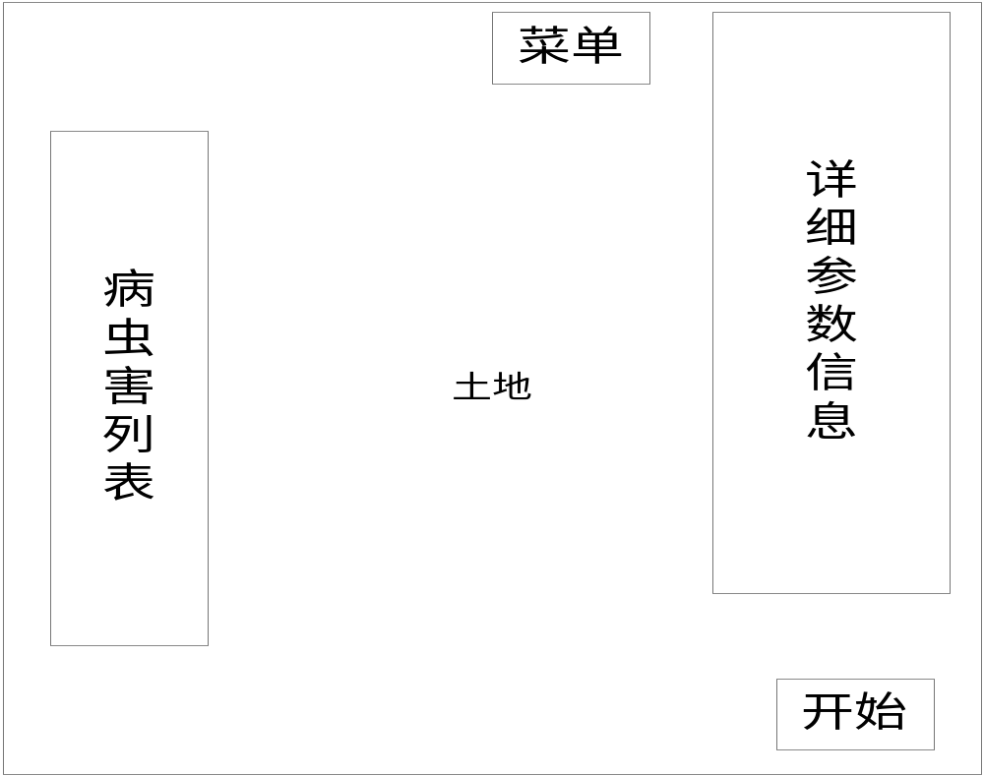
图19、大致UI图
- 当害虫放到农作物上后，会被系统在随机的时间被杀死（除虫动作，不分种类一杀就死）、
- 每块土地上农作物质量随机。均值随关卡提高。当增加土地后再一次回到较低水平
- 土地数量随着关卡提高，与娱乐模式1相似
- 具体规则如表17
关卡 | 植物平均质量 | 土地数量
1-4 | 40-70 | 9
5-8 | 50-80 | 16
9-13 | 60-90 | 25
13+ | 70-100 | 25
表17、娱乐模式2的水量规则
- 流程图如下图15
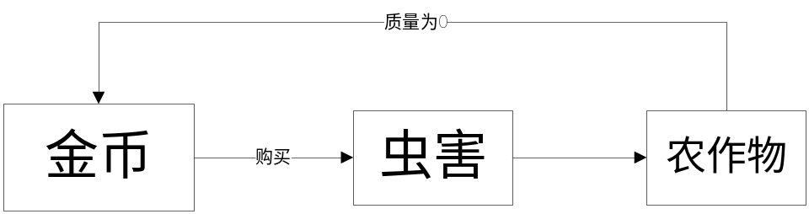
图20、娱乐模式2大致流程图
- 当完成娱乐模式2的关卡4就会开启娱乐模式3：地球太危险，还是会火星吧。

7.3.3、娱乐模式3：地球太危险，还是会火星吧

7.3.3.1、介绍
再一次反串：植物变异，不再是地鼠吃农作物，而是农作物吃地鼠。

7.3.3.2、规则
- 画面只有农田，农田的农作物（2个）地鼠（就是你啦）。你需要做的就是避免与农作物相遇，因为你会被吃掉（碰到一次就会死亡）。
- 初始给予玩家10金币（生命），每过一关就会获得一个金币，每碰到一个农作物就损失一个金币，并重新开始该关。
- 玩家控制地鼠进行操作，W、S、A、D分别为向上，向下，左，右移动到另一个农田，农作物随机行走。
- 玩家每0.5秒可移动一次。
- 游戏中第一行土地为变异农作物出生的地方，最后一行为地鼠出生的地方
- 游戏时间与娱乐模式1相似。
- 农作物移动规则：农作物的移动频率为（秒每次）：2/1.5/1/0.5。移动之前需要判断哪个方向可以移动，当2棵农作物都可以移动到相同的一块农田时，避免2个农作物都移动到农田和都无法移动到该农田
- 土地数量随着关卡降低，与娱乐模式1相反
- 具体规则如表18
关卡 | 农作物移动速度 | 土地数量 | 游戏时间 | 变异植物数量
1-4 | 2-0.5 | 25 | 1-4 | 1
5-8 | 2-0.5 | 16 | 3-6 | 2
8-13 | 2-0.5 | 9 | 5-8 | 3
13+ | 0.5 | 9 | 9-∞ | 3
表18、娱乐模式3的数量规则
- 大致UI图
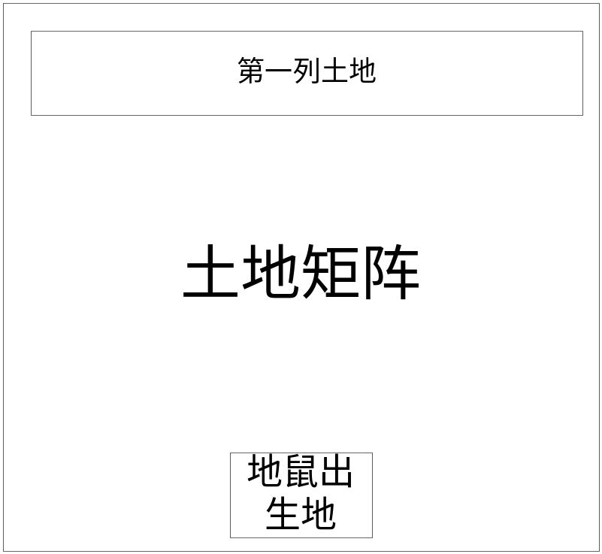
图21、娱乐模式3大致UI图

- 当完成娱乐模式3下关卡4就会开启娱乐模式4：未完待续。

7.3.4、娱乐模式4：未完待续
好吧，这个的确就是未完待续

